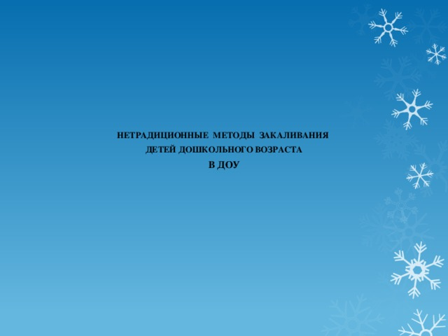

**НЕТРАДИЦИОННЫЕ МЕТОДЫ ЗАКАЛИВАНИЯ**

**ДЕТЕЙ ДОШКОЛЬНОГО ВОЗРАСТА**

**В ДОУ**

**"Рижский" метод закаливания** 

Название метода пришло из Прибалтики, где было замечено, что дети бегающие босиком по прохладной воде и песку Рижского взморья практически не болеют простудными заболеваниями. Метод давно и широко применяется в дошкольных учреждениях и имеет несколько вариантов. Можно применять с младших групп для детей от 1,5 года.

Для данного метода закаливания используется три дорожки из грубого полотна (мешковина, дерюга и пр.) шириной 0,4 м и длиной 1,5 м. Одна из них смачивается в 10% растворе поваренной соли (1 кг соли на ведро воды) комнатной t. Другая  в чистой воде такой же t. Третья дорожка остается сухой. Дорожки выстилаются на полу в следующей последовательности: "соленая" дорожка, дорожка, смоченная обычной водой и сухая.

    Дети шаркающим шагом проходят по очереди по всем дорожкам. Прохождение можно повторить 2-3 раза и совместить его с хождением по ребристой доске или по "Дорожке Здоровья".

**"Дорожка Здоровья»**

    Представляет собой полосу из легкостирающейся ткани

с нашитыми на нее мелкими предметами:

пуговицы,  бусинки, плетенные веревочки, шнуры и

другие объемные предметы, безопасные для ребенка.

Можно использовать коврик для ванной типа "травка".

Подобные дорожки используют для профилактики

плоскостопия и являются активными раздражителями

рецепторов, находящихся на стопе ребенка.

**Обширное умывание**

Настоящий метод используется в группах для детей в возрасте от 4 до 7 лет.

Обтирание производится смоченной в воде рукавичкой, ткань которой должна удовлетворять следующим условиям: хорошо впитывать воду, не быть слишком

мягкой. Желательно, чтобы рукавички были хорошо смочены, но вода не должна с них капать.

После обтирания тело растирают сухим полотенцем.

Обтирание сопровождается легкими массирующими движениями, а массаж всегда делают от периферии к центру, в следующей последовательности:

**на счет "1"**

- растираем грудь круговыми движениями по часовой стрелке;

**на счет "2"**

- кисти рук обтираем до плеча снизу вверх;

**на счет "3"**

- растираем ноги в направлении от стопы до колена;

**на счет "4"**

- одновременно обеими руками обтираем шею в направлении от затылка к подбородку;

**на счет "5"**

- обтираем лицо и уши.

По окончании влажного обтирания тело ребенка растирается сухим полотенцем до легкого покраснения. В начале обучения данной закаливающей процедуре детям помогают взрослые (воспитатель, помощник воспитателя, медсестра). Далее все этапы дети выполняют самостоятельно.

Данный метод закаливания можно не проводить в дни занятий в бассейне.

**Хождение босиком**

Технически самый простой нетрадиционный метод закаливания,

одновременно является хорошим средством укрепления свода стопы и

связок. Начинаем хождение босиком при t пола не ниже +18.

Вначале это осуществляется в носках в течении 4 - 5 дней, затем

полностью босиком по 3 - 4 минуты. Время процедуры увеличиваем

ежедневно на 1 минуту и доводим до 20 - 25 минут.

Процедура очень хорошо переносится детьми любого возраста.

Поэтому можно проводить с раннего возраста.

**Гигиенический душ**

В летний период с целью закаливания используется душ.

Душ действует сильнее, чем, например, обливание или обтирание, так как здесь к температурному фактору присоединяется эффект давления струи. Вода, льющаяся из душа под напором, оказывает массирующее действие.

Вода из душа ощущается как более теплая, чем вода той же температуры

при обливании или обтирании. Это поднимает тонус мышечной системы,

увеличивает работоспособность, придает бодрость, способствует подъему

энергии.

Температура воды, не вызывающая чувства охлаждения вначале

(примерно +36 +37 градусов) с постепенным снижением ее температуры

(до +25) при тщательном контроле за реакцией детей. Но для данной

процедуры снижение температуры происходит медленно. Время

пребывания под душем 20-40 секунд. Душ используется и для

поддержания чистоты тела ребенка. В летнее время это особенно важно, так как открытые части тела легко загрязняются. Поэтому нужно вымыть ноги и руки с мылом.

**Точечный массаж "Волшебные точки" (по А.А.Уманской)**

Массаж повышает защитные свойства слизистой оболочки носа, глотки, гортани, трахеи, бронхов и других органов человека. Под действием массажа организм начинает вырабатывать свои собственные лекарства, которые очень часто намного эффективнее и безопаснее таблеток. Приемы точечного массажа очень легко освоить взрослым, а затем научить детей.

**Точка 1.**

Расположена в центре грудины, на уровне прикрепление 4-го

ребра. Связана со слизистой трахеи, бронхов, а также костным мозгом.

При массаже этой зоны уменьшается кашель, улучшается кроветворение.

**Точка 2.**

Расположена в центре яремной вырезки грудины.

Регулирует иммунные функции организма.

Повышает сопротивляемость инфекционным заболеваниям.

**Точка 3.**

Распологается симметрично на уровне верхнего края щитовидного

хряща, у переднего края мышцы. Контролирует химический состав крови

и одновременно слизистую оболочку гортани.

**Точка 4.**

Расположена симметрично, сзади от уха, на границе волосистой части головы, в центре затылочной впадины. Шею сзади необходимо массировать сверху вниз. Зоны шеи связаны с регулятором деятельности сосудов головы, шеи и туловища. Нормализируется работа вестибулярного аппарата.

**Точка 5.**

Расположена между 7-м шейным и 1-м грудным позвонком, где при наклоне головы вперед ощущается впадина ниже самого выступающего позвонка.

**Точка 6.**

Расположена симметрично между носогубной складкой в середине

крыла носа.

Улучшает кровоснабжение слизистых оболочек носа и гайморовой

полости. Дыхание через нос становится свободным, насморк проходит.

**Точка 7.**

Расположена симметрично у внутреннего края надбровной дуги.

Улучшается кровоснабжение в области глазного яблока и лобных

отделов мозга.

**Точка 8.**

Расположена симметрично в углублении спереди козелка уха. Массаж

этой области воздействует на органы слуха и вестибулярный аппарат.

**Точка 9.**

Симметричная, между 1-й и 2-й пястными костями, на конце кожной складки при отведении большого пальцы. Руки человека связаны со всеми органами. При массаже этих точек нормализуются многие функции организма.

**Техника выполнения массажа**

Массировать биологически активные зоны нужно подушечками большого, указательного или среднего пальца горизонтально-вращательными движениями по часовой стрелке и против в течение 4-5 сек в каждую сторону. Массаж не должен быть грубым и резким, не должен оставлять синяков. Лучше начинать с легкого нажима, постепенно повышая интенсивность воздействия. Зону 3 (в области шеи) нужно массировать легкими движениями пальцев сверху вниз. Если массируемая зона очень болезненна, проводится легкий круговой массаж. Если кожа в области массируемой зоны изменена (нагноения, ссадины, кровоподтеки), то массаж отменяется.

Руки перед массажем должны быть чисто вымытыми, теплыми, с хорошо остриженными ногтями. Не следует проводить массаж сразу после приема пищи. С профилактической целью массаж рекомендуется проводить 2-3 раза в день, а также после контакта с больным ОРЗ.

Массаж биологически активных зон можно проводить длительно, особенно осенью и зимой. Необходимо помнить, что высокую сопротивляемость организма поддерживает только регулярный массаж.

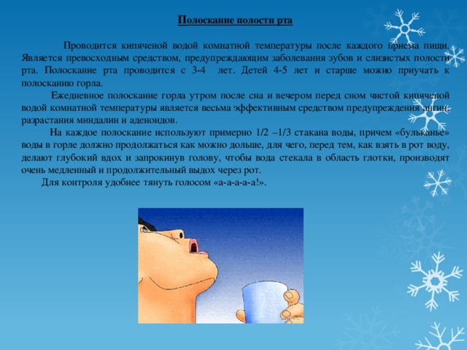

**П** **олоскание полости рта**

Проводится кипяченой водой комнатной температуры после каждого приема пищи. Является превосходным средством, предупреждающим заболевания зубов и слизистых полости рта. Полоскание рта проводится с 3-4 лет. Детей 4-5 лет и старше можно приучать к полосканию горла.

Ежедневное полоскание горла утром после сна и вечером перед сном чистой кипяченой водой комнатной температуры является весьма эффективным средством предупреждения ангин, разрастания миндалин и аденоидов.

На каждое полоскание используют примерно 1/2 –1/3 стакана воды, причем «бульканье» воды в горле должно продолжаться как можно дольше, для чего, перед тем, как взять в рот воду, делают глубокий вдох и запрокинув голову, чтобы вода стекала в область глотки, производят очень медленный и продолжительный выдох через рот.

Для контроля удобнее тянуть голосом «а-а-а-а-а!».

